Барање 14-7253:
- Податоци за специјализирани сервиси кои постојат за работа со жртви на насилство и семејно насилство во Полошкиот регион (ЈУМ ЦСР Тетово, ЈУМ ЦСР Гостивар)
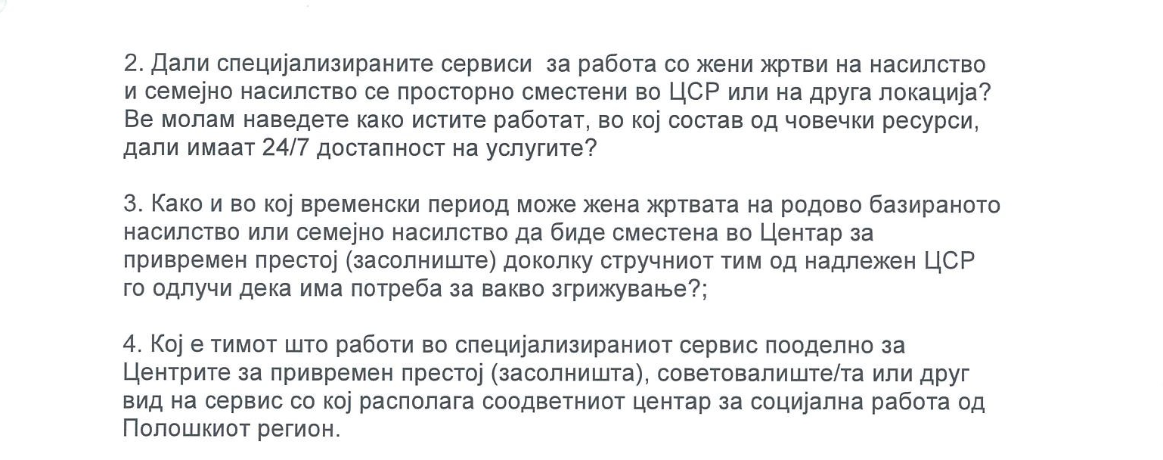

Одговор: Во врска со Вашето барање, согласно Законот за слободен пристап до информации од јавен карактер (Службен весник на Република Македонија бр. 13/06, 86/08, 6/10, 42/14, 148/15 и 55/16), Министерството за труд и социјална политика за поставените прашања, Ви ги доставува следните одговори:
- По однос на воспоставените специјализирани сервиси за жени жртви на насилство и семејно насилство, отворени од страна на Министерството за труд и социјална политика, известуваме дека оваа информација е достапна на веб страната на министерството за труд и социјална политика на следниот линк: https://www.mtsp.gov.mk/uslugi-i-prava.nspx. Воедно известуваме дека на овој линк се сите специјализирани сервиси поделени по региони, надлежен центар и контакт e-mail адреса.
- Овие специјализирани сервиси се посебно организациони единици на меснонадлежниот центар за социјална работа и локациски се надвор од просториите на центарот за социјална работа. Стручниот тимот што работи во специјализираните сервиси за жени жртви на насилство и семејно насилство е во согласно со Правилник за начинот, обемот, нормативите и стандардите за давање на услугите на советување и за простор, средства, кадри и потребната документација за советувалиштата (Службен весник на Република Северна Македонија бр. 84/21) и Правилник за начинот, обемот, нормативите и стандардите за давање на социјалната услуга за привремен престој и за простор, средства, кадри и потребната документација за центар за привремен престој (Службен весник на Република Северна Македонија бр. 91/21). истите се објавени на веб страницата на Министерството за труд и социјална политика на следниот линк: https://www.mtsp.gov.mk/pravilnici.nspx
- Услугата за привремен престој се обезбедува во времетраење до три месеци, со можност за продолжување уште за три месеци, а во исклучителни случаи кога состојбата не надмината, до една година. Кога постои сознание за сериозна реална закана по животот и здравјето на жртва на семејно насилство, се врши интервентното сместување во траење од 24 до 72 часа.
- Стручниот тимот што работи во специјализираните сервиси за жени жртви на насилство и семејно насилство е во согласно со Правилник за начинот, обемот, нормативите и стандардите за давање на услугата на советување и за простор, средства, кадри и потребна документација за советувалиште (Службен весник на Република Северна Македонија бр. 84/21) и Правилник за начинот, обемот, нормативите и стандардите за давање на социјалната услуга за привремен престој и за простор, средства, кадри и потребната документација за центар за привремен престој (Службен весник на Република Северна Македонија, бр. 91/21).

